SVEUČILIŠTE U ZAGREBU
MEDICINSKI FAKULTET

IVAN PALADIN
KVALITATIVNA I KVANTITATIVNA OBILJEŽJA MORFOLOGIJE DENDRITA U SUBPOPULACIJA PROJEKCIJSKIH NEURONA INFRAGRANULARNIH SLOJEVA PREFRONTALNOG KORTEKSA U ČOVJEKA

Zagreb, 2009. godina
Ovaj rad izrađen je u Laboratoriju za neuromorfometriju, Odsjeka za razvojnu neuroznanost, Hrvatskog instituta za istraživanje mozga, Medicinskog fakulteta u Zagrebu pod vodstvom Prof. dr. sc. Zdravka Petanjeka u sklopu znanstvenih projekata „PUTOVI MIGRACIJE HIPOKAMPALNIH GABA-ergičkih NEURONA U MAJMUNA I ČOVJEKA“ (MZT108-1081870-1932, voditelj Prof. dr. sc. Zdravko Petanjek) i „RAZVITAK KORTIKALNIH PUTOVA U ČOVJEKA“ (MZT108-1081870-1876, voditelj akademik Ivica Kostović) i predan je na natječaj za dodjelu Rektorove nagrade u akademskoj godini 2008./2009.

Popis kratica:
GABA - (gamma-Aminobutyric acid) gama aminomaslačna kiselina
PFC - (prefrontal cortex) prefrontalni korteks

Sadržaj rada

Uvod 1
Ciljevi rada 2
Materijali i metode 3
Rezultati 5
Rasprava 12
Zaključak 13
Sažetak 14
Summary 15
Popis literature 16

Uvod

Kora velikog mozga kao najsloženija struktura živčanog sustava središte je svjesne obrade informacija, motorne koordinacije, kontrole i posredovanja većine složenih, usklađenih oblika ponašanja te „viših mentalnih procesa“ poput govora, mišljenja i rješavanja problema. Prefrontalni korteks sudjeluje u obradi informacija vezanih uz više kognitivne i polisenzoričke funkcije. Upravlja voljnim i drugim prilagođenim ponašanjem te se može smatrati u funkcionalnoj hijerarhiji najvišim područjem moždane kore. Prefrontalni korteks je najvećim dijelom po morfološkim obilježjima granularni šestoslojni neokorteks (Fuster, 2008).
Kriteriji klasifikacije neurona jasno su ustanovljeni odmah po otkriću Golgi metode; populacije neurona definirale su se prema načinu projekcije aksona, veličini i obliku tijela, te načinu razgranjenja dendritičkog stabla (Golgi, 1886; Ramon y Cajal, 1911; Lorente de No, 1949). Neuroni neokorteksa mogu se podijeliti u dvije osnovne kategorije (Peters i Jones, 1985; Migliore i Shepherd 2005; Niewenhuys 1994): glutamatske ekscitatorne projekcijske (piramidne) neurone koji se projiciraju u druge moždane strukture ili kortikalna područja, te inhibitorne GABA-ergičke (nepiramidne) interneurone, koji imaju lokalno aksonsko razgranjenje. Projekcijski neuroni obuhvaćaju preko 70% ukupne populacije neokortikalnih neurona, pa ih se često definira kao glavne neurone (eng. „principal cells“) (Nieuwenhuys, 1994). Osim izlaznih eferentnih projekcija, imaju i brojne intrakortikalne aksonske kolaterale (DeFelipe i Farinas, 1992). Međusobno se razlikuju po veličini, elektrofiziološkim svojstvima, laminarnom smještaju, aksonskom odredištu, dendritičkoj morfologiji, aferentnim vlanima i biokemijskim obilježjima (Braak, 1980; DeFelipe i Farinas, 1992; Hof i sur., 1995; Kasper i sur., 1994).
Morfološke karakteristike piramidnih neurona prvi put su opisane 1858. godine (Berlin, 1858). Prepoznatljivi su po tijelu piramidna (dvodimenzionalno trokutasta) oblika, vrhom okrenutim prema pijalnoj površini i bazom prema bijeloj tvari. S vrha polazi apikalni dendrit koji je usmjeren prema pijalnoj površini s razgranjenjem u sloju I i II. Prvenstveno u proksimalnom dijelu daje kose postranične ogranke. Nasuprot tome, s baze tijela polaze bazalni dendriti i razgranjuju se ispod i lateralno od tijela neurona. Svi bazalni dendriti su približno jednake debljine i duljine. Akson najčešće polazi s baze tijela te odlazi u bijelu tvar, a preko svojih kolaterala koje daje tijekom prolaza kroz moždane slojeve sinaptički kontaktira sa susjednim neuronima (Petanjek i sur., 1992; Thomson i Morris, 2002). Glavna, izlazna aksonske grana završava u drugim djelovima središnjeg živčanog sustava, ili pak drugim koritkalnim područjima iste ili suprotne hemisfere (Kasper i sur., 1994). Svi dendriti piramidnog neurona prekriveni su trnastim izdancima (dendritičkim trnovima ili spinama). Dendritičke trnove ne nalazimo na tijelu, te početnim dijelovima apikalnog i bazalnih dendrita, dok su najgušće distribuirani središnjim dijelovima dendritičkog stabla. Piramidni neuroni u dubini trećeg, te u petom sloju su najgušće prekriveni trnovima (Petanjek, i sur., 1992). Uz populaciju tipičnih - pravilnih piramidnih neurona, postoji i skupina „modificiranih piramidnih neurona“. Oni se morfološki ponešto razlikuju od tipičnih piramidnih neurona, no zajednička svojstva su im projekcija aksona, apikalni dendrit usmjeren prema pijalnoj površini, dendriti prekiveni trnovima, te sinteza glutamata kao neurotransmitora (Braak, 1980; Braak, i Braak, 1985).
Subpopulacije modificiranih piramidnih neurona relativno su neistražene i nedefinirane. Molekularna obilježja također nisu jasno definirana, a što je velikim dijelom i posljedica izostanka jasne klasifikacije različitih subpopulacija (Migliore i Shepherd, 2005; Sugino i sur., 2006).

Ciljevi rada

Opći cilj ovog rada je prema morfološkim kriterijima definirati i opisati subpopulacije piramidnih neurona V i VI sloja prefrontalnog korteksa u čovjeka i odrediti kriterije za njihovu klasifikaciju.
Specifični ciljevi rada su:
Na Golgi preparatima prefrontalnog korteksa čovjeka:
- Na temelju kvalitativne analize prikazati razlike u dendritičkom stablu između subpopulacija.
- Provesti preliminarnu kvantitativnu analizu morfoloških parametara tijela, dendritičkog stabla i dendritičkih trnova za svaku subpopulaciju.
- Na temelju dobivenih podataka napraviti statističku analizu i ustanoviti stupanj morfoloških razlika između subpopulacija.

Materijali i metode

Istraživanje je provedeno na postmortalnom materijalu moždanog tkiva 8 odraslih osoba koje za života nisu pokazivale znakove neuroloških ili psihičkih bolesti, niti su kao takve uvedene u odgovarajući državni registar. Na moždanom tkivu nisu uočene morfološke niti histološke abnormalnosti. Sve osobe živjele su u normalnim socioekonomskim uvjetima. Analizirani materijal dio je Neuroembriološke zbirke Hrvatskog instituta za istraživanje mozga Medicinskog fakulteta u Zagrebu. Materijal je uzet tijekom redovnih obdukcija, uz suglasnost odgovornog patologa i dozvolu Etičkog komiteta Medicinskog fakulteta u Zagrebu.
Vrijeme proteklo od smrti osobe do fiksacije tkiva bilo je kraće od 8 sati. Korištene su klasična krom osmij rapid Golgi i Golgi Cox metoda. Sve osobe preminule su bez agonije, tako da postmortalno vrijeme zapravo predstavlja interval koji je protekao od smrti živčanih stanica. Komadići tkiva moždane kore su odmah imerzirani u rapid Golgi (0, 3% osmij-tetraoksid i 3% kalij-dikromat) i Golgi Cox otopinu (0,17% kalij-kromat, 0,2% kalij-dikromat i 0,2% merkurijev klorid) i ostavljeni u mraku. U rapid Golgi proceduri dikromatna otopina je zamijenjena nakon 7 dana s 1% otopinom srebrova nitrata najmanje 2 dana. Nakon toga blokovi su dehidrirani i brzo uklopljeni u 8% celoidin i mikrotomom serijski izrezani u koronalne rezove (180-200 µm debljine) koji su dehidrirani alkoholom, isprani u otopini Histoclear (National Diagnostic) i prekriveni s otopinom Histomount (National Diagnostic). U Golgi Cox postupku otopina je zamijenjena nakon 24 sata, ali je fiksacija i imerzacija nastavljena kroz sljedeća tri tjedna, nakon čega su tkiva dehidrirana, uklopljena u celoidin i serijski rezani u koronalne rezove (180-200µm debljine). Nakon toga rezovi su obrađeni u 20% amonijevom hidroksidu tijekom 5 minuta, a zatim su prebačeni u 15% otopinu na 25 minuta zbog bojenja. Nakon ispiranja su dalje obrađeni s 1% tiosulfatom 7 minuta, dehidrirani alkoholom, te isprani i prekriveni kao i u rapid Golgi proceduri. Nepotpuna impregnacija kao posljedica dugotrajnog postmortalnog vremena nije bila vidljiva (Williams i sur., 1978; De Ruiter i Uylings 1987).
Prema odrednicama i klasifikacijama neurona iz uvoda ovog rada neuroni koji su analizirani spadaju u prave piramidne i modificirane piramidne neurone i smješteni su u infragranularnim slojevima prefrontalnog korteksa. Pri odabiru stanica držao sam se kriterija koje je definirao Braak 1980. godine: (1) neuroni na dendritičkom stablu imaju trnove, (2) akson je bio usmjeren prema bijeloj tvari, (3) jedan dominantni dendrit (apikalni dendriti) pruža se okomito prema pijalnoj površini. Osim neurona bez dendritičkih trnova, a za koje se predmnijeva da pripadaju populaciji neurona lokalnih neuralnih krugova, svi impregnirani neuroni sloja V i VI bili su obuhvaćeni analizom.
Istraživanje je provedeno na populaciju piramidnih neurona sloja V i VI dorzolateralnog prefrontalnog područja (Brodmannova areja (BA) 9)
Histološke preparate analizirali smo uz pomoć Neurolucide v. 3.0 (MicroBrightField, USA), integriranog računarskog sustava povezanog sa video kamerom (Hitachi HV-C20M 3CCD, Japan) smještenom na mikroskopu (Olympus BX50, Japan), koja prenosi sliku preparata na ekran računala. Stolić mikroskopa pokreće se pomoću tri motora MAC2000 (Ludl Electronic Products Ltd, USA), čime je omogućeno pokretanje u sve tri dimenzije, a time i trodimenzionalna rekonstrukcija živčanih stanica. Živčana stanica rekonstruira se računalnim crtanjem preko slike koja se nalazi na ekranu, a svaka ucrtana točka ima pripadajuću apsolutnu trodimenzionalnu koordinatu u odnosu na početnu referentnu točku. Na temelju rekonstrukcija, računarski program omogućava dobivanje brojčanih morfometrijskih parametara o svakoj pojedinačnoj živčanoj stanici: duljina i promjer pojedinih segmenata, smještaj dendritičkih grananja i trnova. Rezovi su kodirani prije rekonstruiranja.
Mjereni su sljedeći parametri piramidnih neurona (za parametre dendritičkog stabla i gustoće trnova odvojeno su analizirani bazalni i apikalni postranični/kosi dendriti): (1) površina tijela neurona (područje tijela neurona projicirano na površinu reza što je pokazatelj njegove veličine, (2) ukupna duljina, (3) broj dendrita i (4) ukupan broj dendritičkih segmenata po neuronu (pokazatelj složenosti živčanih stanica), (5) duljina pojedinačnih intermedijarnih (prostiru se između dviju susjednih točki grananja dendrita) i završnih (nalaze se između vrha koji označava završetak dendrita i mjesta zadnjeg grananja dendrita) segmenata neurona, (6) ukupan broj trnova, (7) ukupna gustoća trnova i (8) gustoća trnova na intermedijarnim i terminalnim segmentima. Identična mjerenja provedena su i na apikalnom dendritičkom stablu.
Nedovršeni segmenti isključeni su iz analize ukupne dužine. To su oni segmenti koje je nemoguće pratiti u potpunosti jer su odsječeni na površini reza ili su završili u precipitatu. Na dobivenim podacima nije provedena korekcija zbog skupljanja tkiva.
Dobiveni podaci obrađeni su jednosmjernom analizom varijance. Nezavisnu varijablu predstavljale su tri populacije neurona, a zavisne varijable bile su gore navedeni dendritički parametri. Kako bi se utvrdilo koje su se od navedenih regija međusobno statistički značajno razlikovale, korišten je Student-Newman-Keulsov post-hoc test.

Rezultati

Na Golgi preparatima jasno je vidljiva šestoslojna građa prefrontalnog korteksa. Četvrti sloj je zbog manjeg stupnja impregnacije svjetliji od ostalih te ga je lako odijeliti od susjednih slojeva. S obzirom na odnos prema četvrtom sloju razlikujemo supra- i infragranularne slojeve koji sadrže piramidne i modificirane piramidne stanice. Debljina slojeva varira, ali u prosjeku supragranularni slojevi su približno dvostruko deblji od infragranularnih, a debljina petog je veća od debljine četvrtog i šestog sloja. Nemoguće je odrediti jasnu granicu između drugog i trećeg, petog i šestog sloja te šestog sloja i bijele tvari (slika 1.A). U usporedbi s Nissl preparatima može se prema morfologiji tijela približno odrediti granica i na Golgi preparatima.
Na Golgi preparatima je vidljivo da se u gornjem dijelu, kao i u sredini petog sloja nalaze samo piramidne stanice trokutasta tijela kojima bazalni dendriti polaze sa uglova ili lateralnih dijelova tijela i usmjereni su prema dolje i lateralno, a pretežito se granaju u tom petom sloju (slika 1.B). Na prijelazu u šesti sloj nailazimo već na tzv. fuziformne neurone kojima je tijelo ovalnog oblika i posjeduju dva izražena dendrita od kojih je jedan okomito usmjeren na piu, a drugi je usmjeren prema bijeloj tvari. Te stanice su na granici ovih slojeva ispremiješane s piramidnim neuronima (slika 1.C), dok se u dubljim djelovima sloja VI nalaze samo fuziformni neuroni (slika 1.D). Piramidni i modificirani piramidni neuroni infragranularnih slojeva imaju akson usmjeren prema bijeloj tvari. U pojedinim slučajevima bilo je moguće ispratiti akson koji se nastavio protezati kroz bijelu tvar.
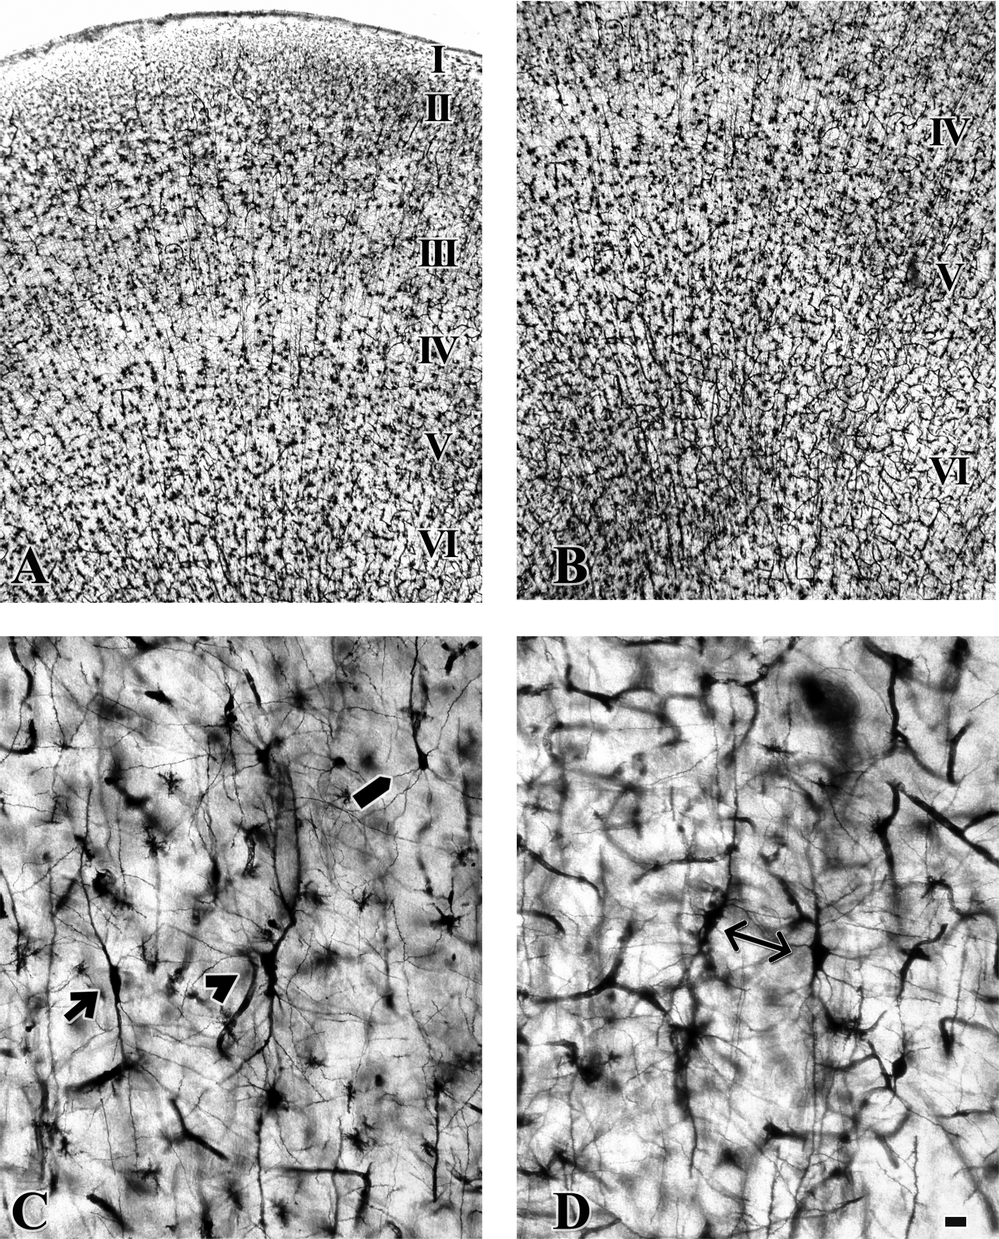
Slika 1. Mikrofotografije Golgi impregniranih preparata prefrontalnog korteksa u odrasla čovjeka. A) Prikaz slojeva neurona na malom povećanju. Na vrhu je pijalna površina ispod koje se nalaze redom svi slojevi. Uočljiv IV. sloj kao svijetlija zona zbog manje veličine neurona u tom sloju. Ispod se protežu V. i VI. sloj između kojih je nemoguće jasno odrediti granicu. B) Na istom povećanju prikazani su V. i VI. sloj u kojem se nalaze proučavani neuroni. C) Na većem povećanju, sasvim lijevo se nalazi bipolarni (fuziformni) neuron (strelica) s ovalnim tijelom, desno od njega bipolarna piramida s izraženim bazalnim dendritom usmjerenim prema dolje (strelica bez drška) i sasvim desno gore prisutna je tipična piramida s više ravnomjernih bazalnih dendrita i apikalnim usmjerenim prema pijalnoj površini (strelica bez vrška). D) U sredini fotografije vidljiva su dva bipolarna (fuziformna) neurona (strelica). Mjerka označava 20µm na slikama C i D te 100µm na slikama A i B.
Analizirao sam piramidne i modificirane piramidne neurone prema kriterijima opisanim kod Braaka (1980); neuroni su imali izražen apikalni dendrit, a koji je kao i ostali dendriti bio prekriven trnovima, te akson usmjerenja prema bijeloj tvari. Kvalitativnim opisom sam na osnovi morfologije tijela i dendritičkog stabla definirao tri osnovne subpopulacije. Za više od 80% piramidnih i modificiranih piramidnih neurona infragranularnih slojeva može se jasno odrediti subpopulacija na temelju izgleda bazalnog dendritičkog stabla.
I. Tipične piramide
Ove stanice imaju trokutasti oblik tijela, s bazom prema bijeloj tvari i vrhom prema pijalnoj površini. Pretežito s baze izlazi nekoliko (bazalnih) dendrita koji su ravnomjerne debljine i sličnog načina razgranjenja, a usmjereni su više u smjeru paralelno s pijalnom površinom. Deblji apikalni dendrit izlazi iz vrha tijela i usmjeren je prema piji (slika 2). Apikalni dendrit se u svom tijeku prema piji može granati, a kada je moguće ispratiti vidljivo je terminalno razgranjenje koje se pruža kroz prvi i drugi sloj. Na proksimalnom dijelu apikalnog dendrita izlaze postranični (kosi) dendriti, međusobno ravnomjerne debljine i dužine. Većina se ne grana ili se grana samo jednom. Tipične piramide nalaze se u petom sloju.
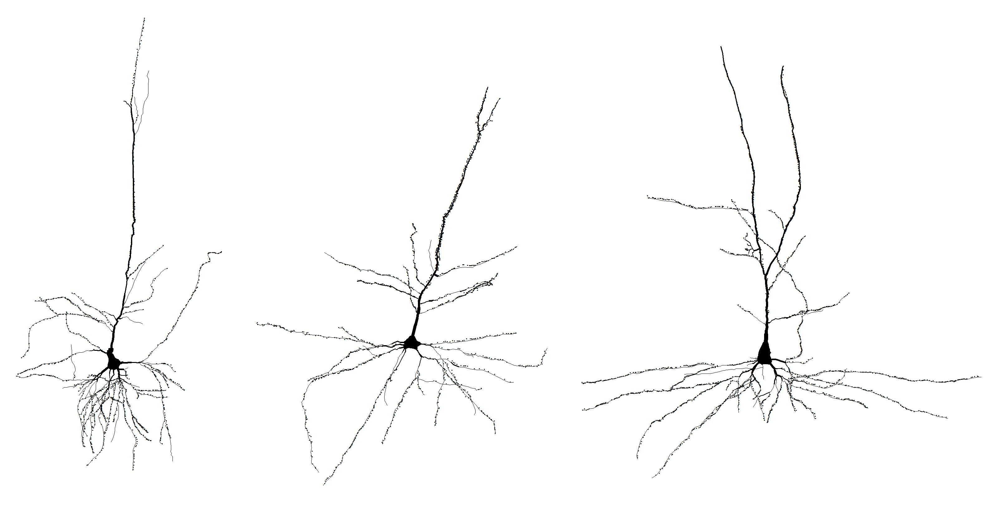
Slika 2. Tipične piramide petog sloja PFC-a rekonstruirane pomoću Neurolucida sustava.

II. Bipolarne piramide
Ovi neuroni imaju tijelo trokutasta oblika, ali se od tipičnih piramidnih neurona razlikuju po jednom izraženom bazalnom dendritu (debljine i dužine slične apikalnom). Za razliku od apikalnog dendrita koji je okomit na piju, dominantni bazalni usmjeren je najčešće prema lateralno i dolje (slika 3). Kao i apikalni dendrit, u proksimalnom dijelu nalazimo postranične dendrite. S baze neurona polazi veći broj bazalnih dendrita približno iste debljine i razgranjenja, a koji su istovjetni bazalnim dendritima tipičnih piramida. Bipolarne piramide nalaze se u petom i gornjem djelu šestog sloja.
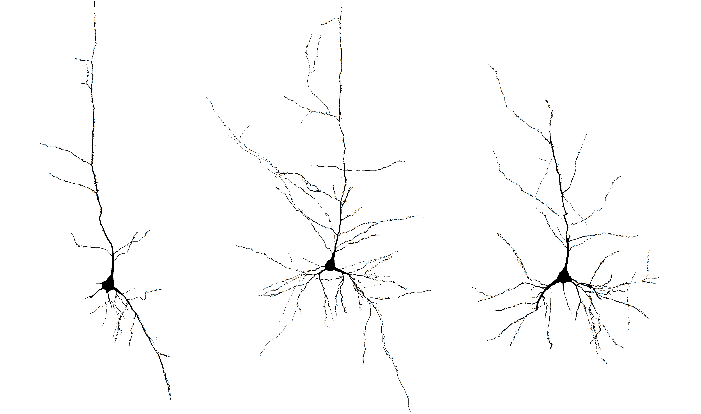
Slika 3. Bipolarne piramide petog i šestog sloja PFC-a rekonstruirane pomoću Neurolucida sustava.

III. Bipolarni (fuziformni) neuroni
Ove neurone obilježava ovalni (fuziformni) oblik tijela, a koje je dužom osovinom usmjereno okomito na pijalnu površinu. Sa svakog kraja izlazi po jedan izraženi dendrit; gornji (apikalni) usmjeren je prema piji, a donji (bazalni) prema bijeloj tvari (slika 4). Apikalni dendrit debljinom i morfologijom odgovara apikalnim dendritima opisanima kod prve dvije subpopulacije, ali ga nije moguće ispratiti do površine. Kosi dendriti također izlaze na proksimalnom dijelu, ali se ne granaju i kraći su od kosih dendrita kod prve dvije subpopulacije. Izraženi bazalni dendrit debljinom i dužinom odgovara apikalnom, a s njegovog proksimalnog dijela izlazi veći broj kosih dendrita koji su duži od onih koji izlaze na apikalnom, a često se i dalje granaju. Dendriti vrlo slične morfologije mogu izlaziti i sa samog tijela i usmjereni su prema lateralno i dolje. Zanimljivo je da gotovo uvijek iz sredine tijela izlazi jedan tanji dendrit usmjeren prema lateralno (paralelno s pijom). Kod ponekih neurona taj dendrit izlazi s jasno izraženog vrha, tako da neke stanice iz ove subpopulacije imaju trokutast izgled tijela.
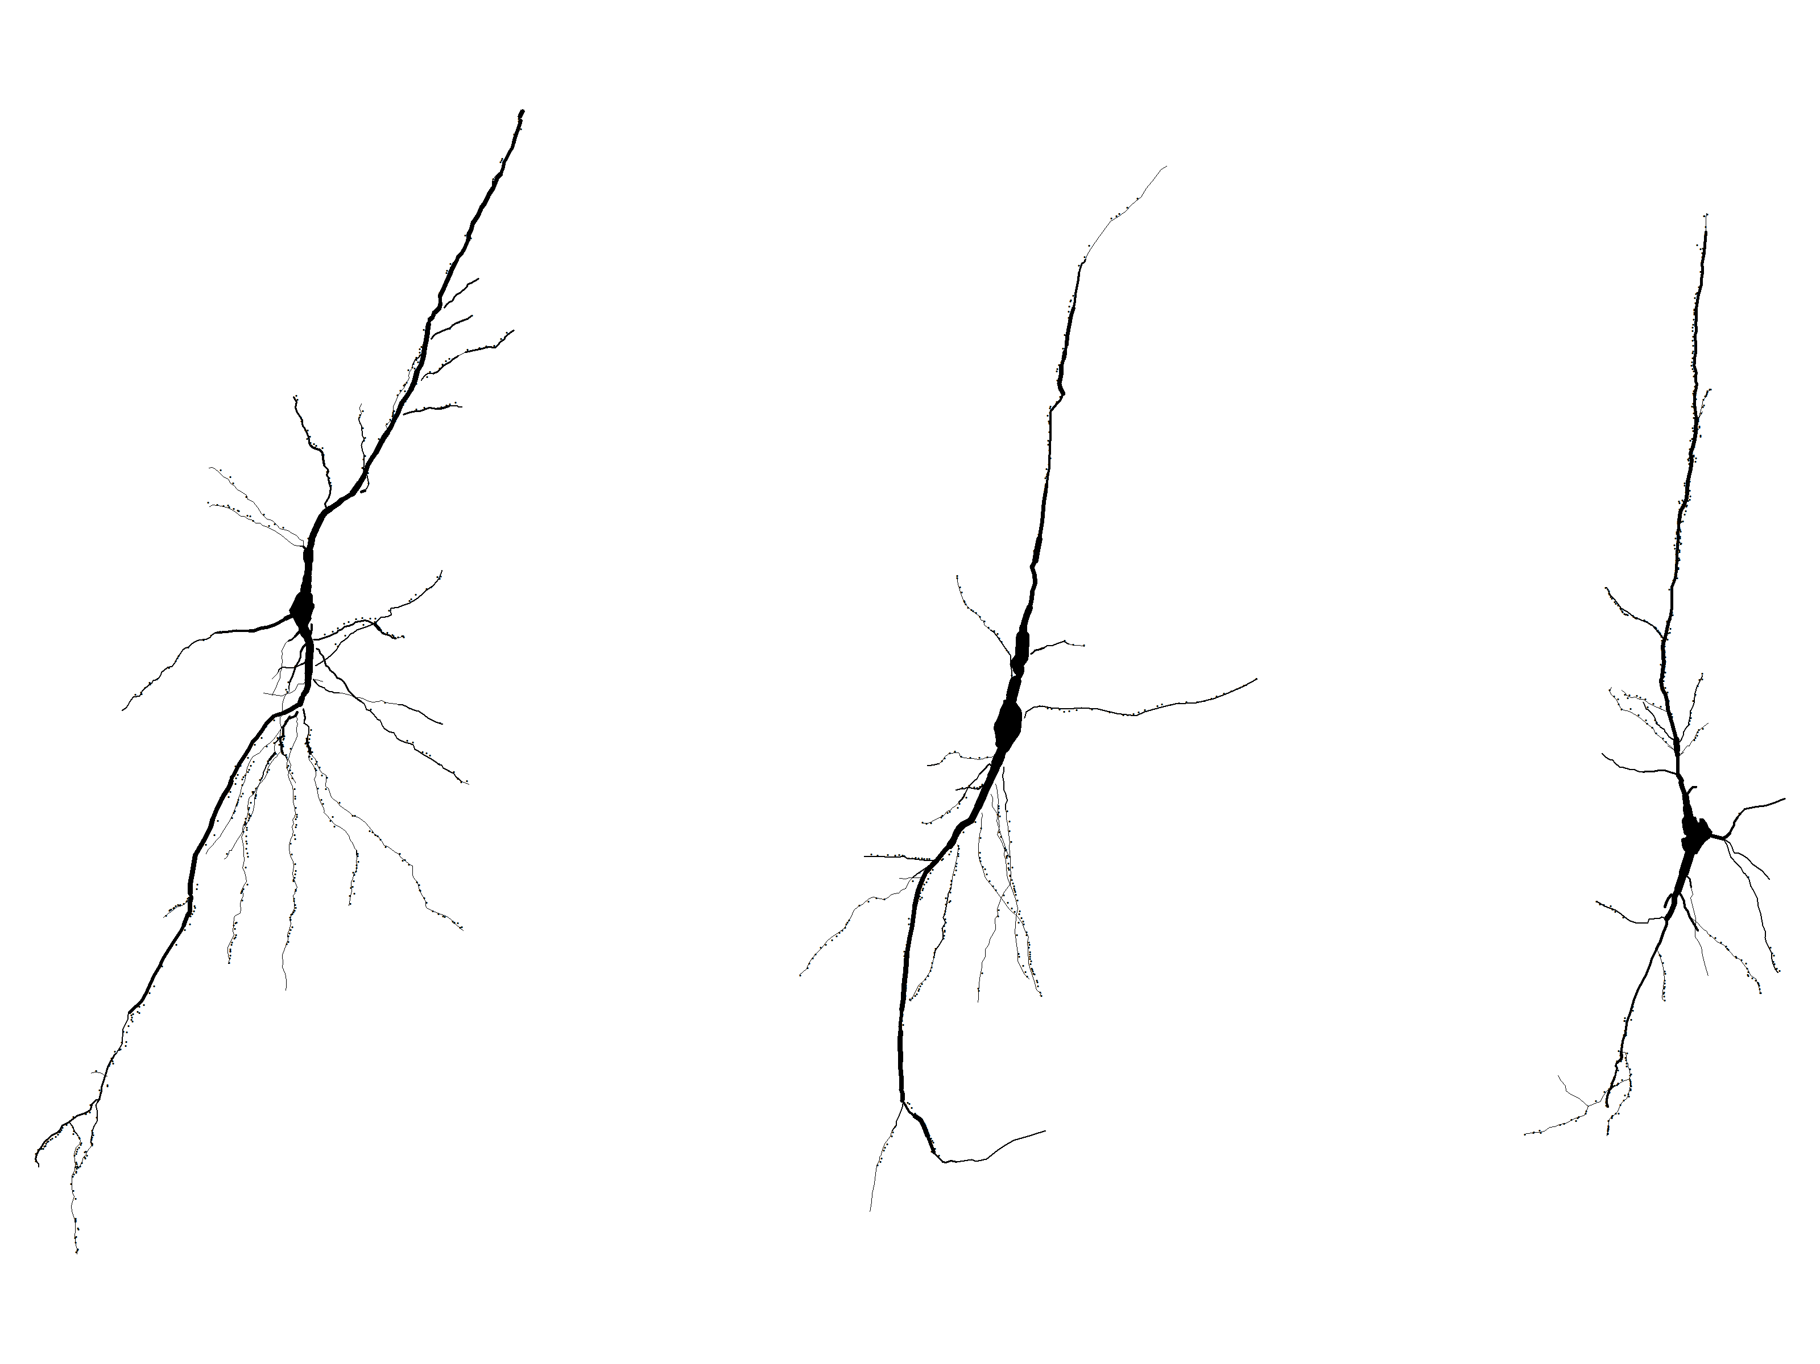
Slika 4. Bipolarni (fuziformni) neuroni petog i šestog sloja PFC-a rekonstruirani pomoću Neurolucida sustava.

Kvantitativni podatci
Kvantitativnom usporedbom veličine tijela, morfologije dendritičkog stabla i gustoće dendritičkih trnova između tri subpopulacije piramidnih i modificiranih piramidnih neurona na apikalnom dendritičkom stablu i pripadajućim kosim dendritima nisu zamijećene značajnije razlike u dužini i debljini dendrita, kao niti u načinu razgranjenja i gustoći dendritičkih trnova (slika 5). Za razliku od toga, značajne razlike zabilježene su u površini tijela, te morfologiji bazalnih dendrita. Primjetno je kako je bazalno dendritičko stablo jednostavnije morfologije (kraći dendriti s manje razgranjenja) i manjeg broja dendritičkih trnova u populaciji bipolarnih neurona. Manja gustoća dendritičkih trnova je posebno izražena na terminalnim segmentima. Zanimljivo je kako u skupini bipolarnih neurona nalazimo najveći broj primarnih dendrita, iako je broj segmenata (uključujući postranične ogranke s izraženog bazalnog dendrita) dvostruko manji nego u ostale dvije skupine. Obzirom da je i promjer intermedijarnih segmenata značajno tanji, ovi podaci jasno ukazuju na jednostavniju strukturu bazalnog dendritičkog stabla kod bipolarnih neurona (slika 6).
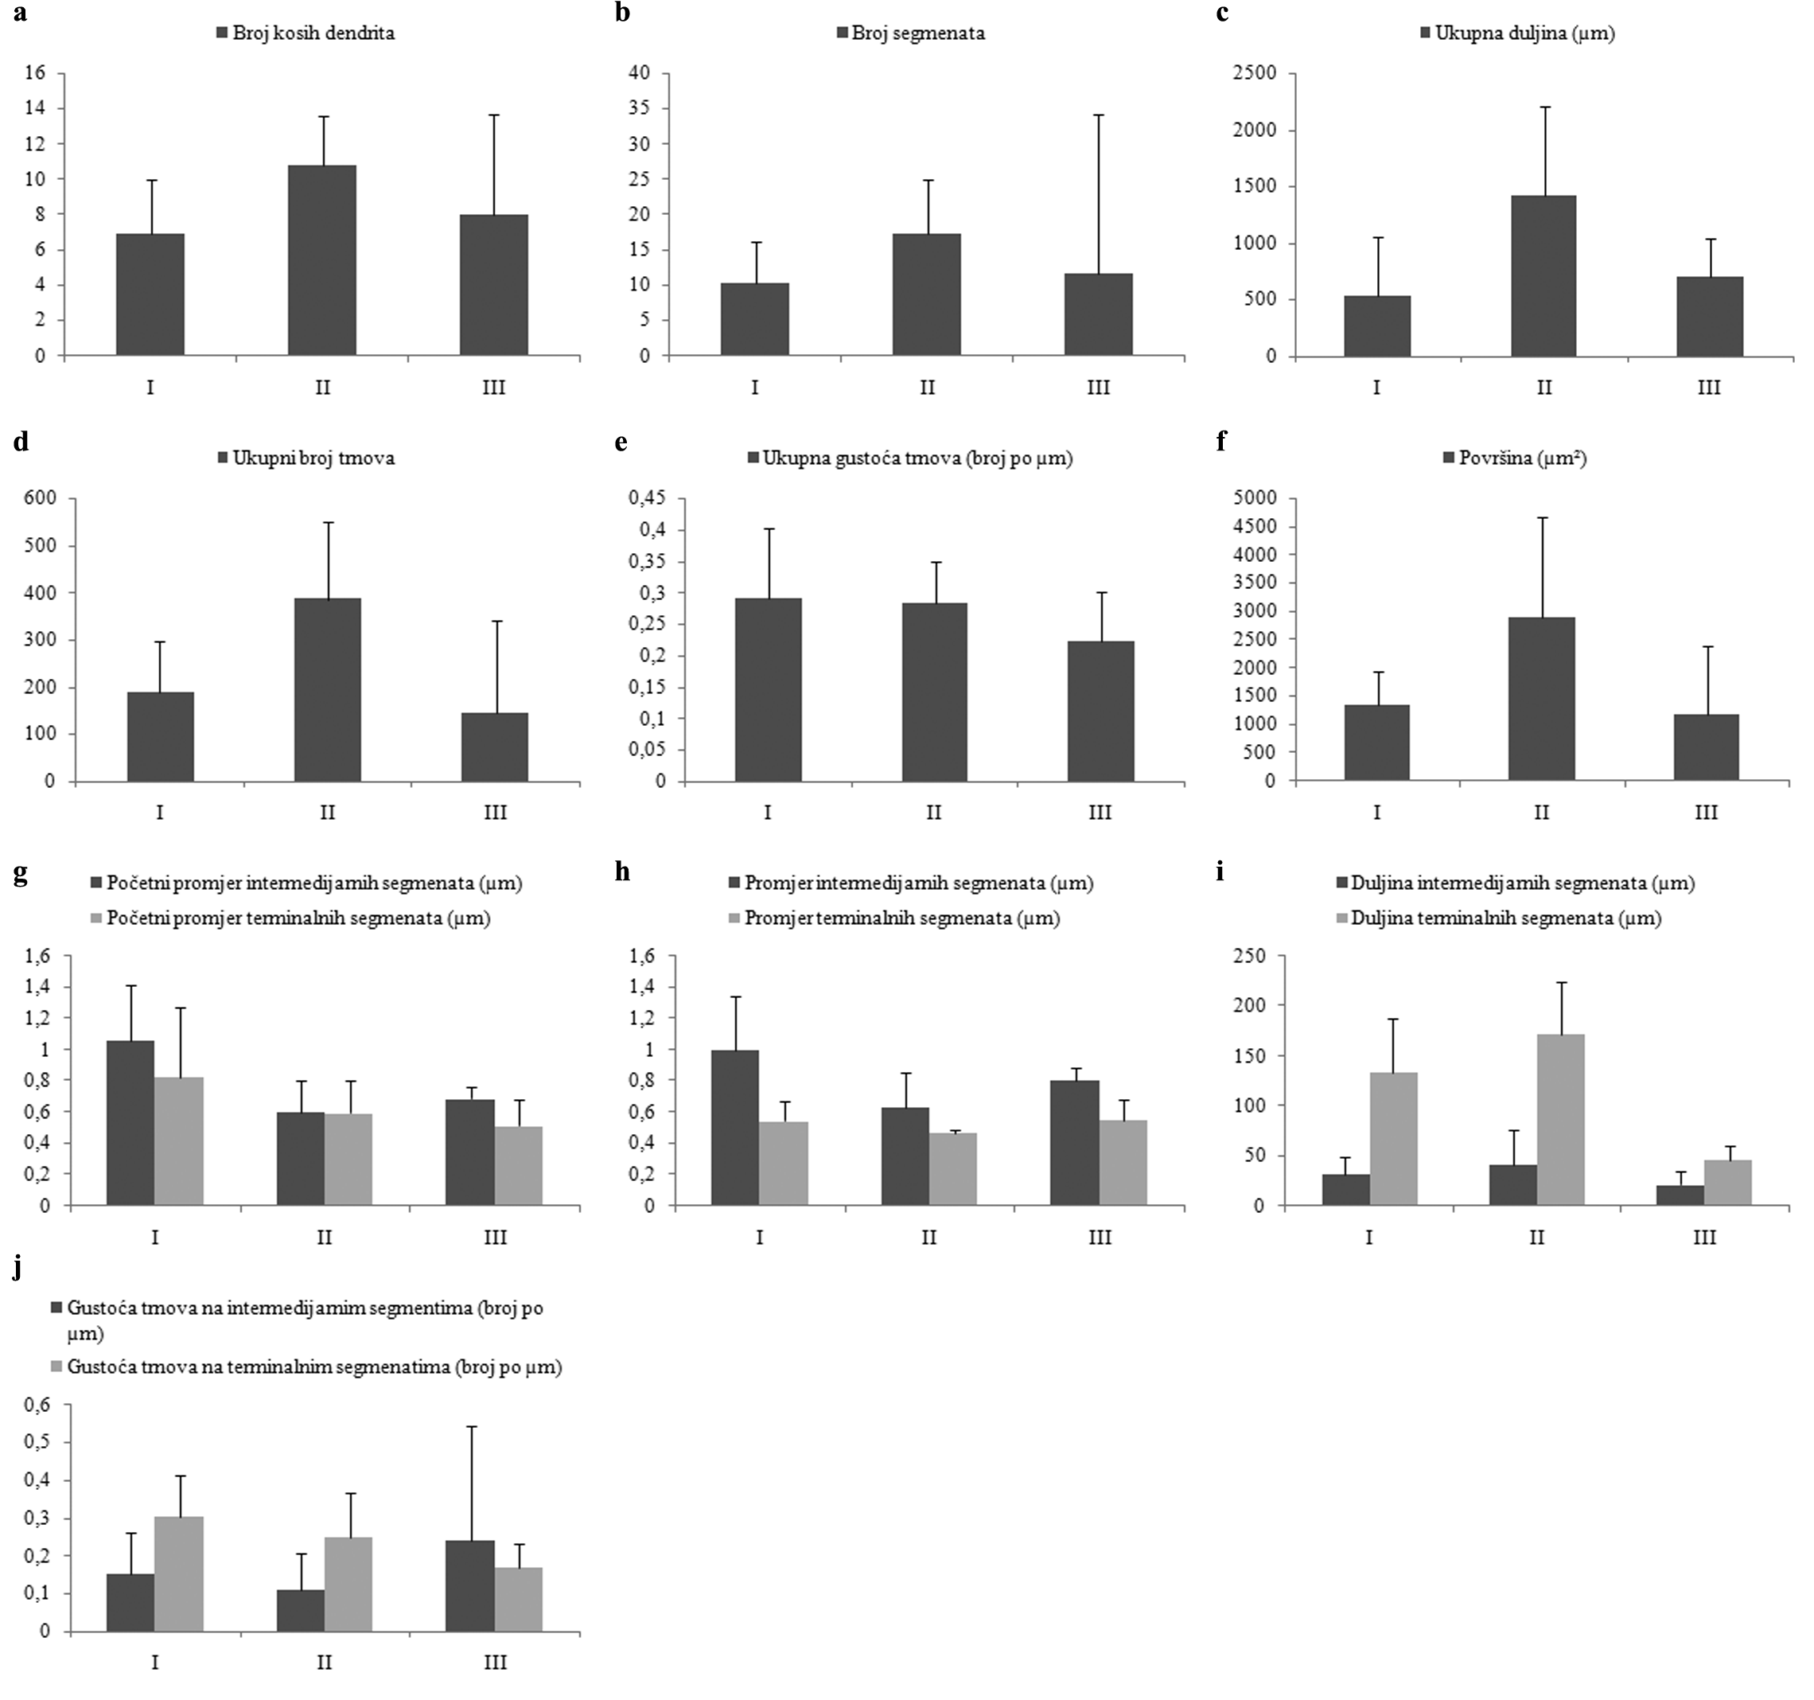
Slika 5. Grafički prikaz kvantitativne analize kosih dendrita ispitivanih neurona: a) broj kosih dendrita na apikalnom dendritu po neuronu, b) broj segmenata na kosim dendritima po neuronu, c) ukupna duljina kosih dendrita po neuronu (µm), d) ukupni broj trnova na kosim dendritima po neuronu, e) ukupna gustoća trnova po µm kosog dendrita po neuronu, f) površina kosih dendrita (µm²), g) početni promjer (µm) intermedijarnih i terminalnih segmenata kosih dendrita po neuronu, h) prosječni promjer (µm) intermedijarnih i terminalnih segmenata kosih dendrita po neuronu, i) prosječna duljina (µm) intermedijarnih i terminalnih segmenata kosih dendrita po neuronu, j) prosječna gustoća trnova na intermedijarnim i terminalnim segmentima kosih dendrita po neuronu. Mjerka označava standrardnu devijaciju.
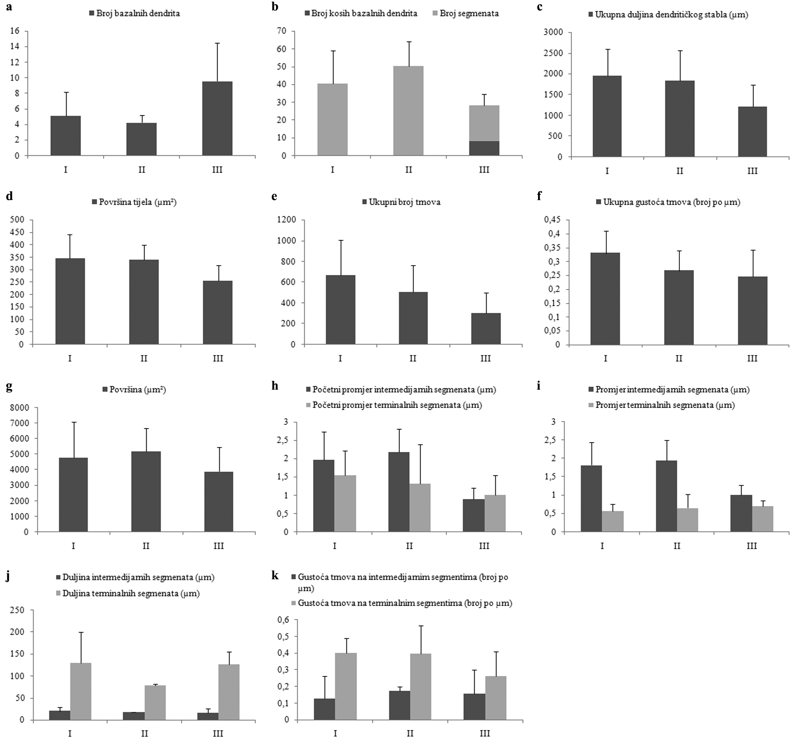

Slika 6. Grafički prikaz kvantitativne analize bazalnog dendritičkog stabla ispitivanih neurona: a) broj bazalnih dendrita po neuronu, b) broj segmenata na bazalnom dendritičkom stablu po neuronu te broj kosih bazalnih dendrita po neuronu, c) ukupna duljina dendritičkog stabla (µm) po neuronu, d) površina tijela (µm²) po neuronu, e) ukupan broj trnova na bazalnom dendritičkom stablu po neuronu, f) ukupna gustoća trnova po µm bazalnog dendritičkog stabla po neuronu, g) površina bazalnog dendritičkog stabla (µm²) po neuronu, h) početni promjer (µm) intermedijarnih i terminalnih segmenata bazalnog dendritičkog stabla po neuronu, i) prosječan promjer (µm) intermedijarnih i terminalnih segmenata na bazalnom dendritičkom stablu po neuronu, j) prosječna duljina (µm) intermedijarnih i terminalnih segmenata na bazalnom dendritičkom stablu po neuronu, k) prosječna gustoća trnova po µm bazalnog dendritičkog stabla po neuronu. Mjerka označava standrardnu devijaciju.

Rasprava

Rezultati ovog rada jsano su pokazali da su najdublje smješteni, i najranije rođeni neuroni (Rakic, 2007), najjednostavnije morfološke građe dendritičkog stabla i gustoće dendritičkih trnova. Zanimljivo je da se jednostavnija morfologija dendritičkog stabla odnosi na bazalno dendritičko stablo, dok kod apikalnog dendrita i njegovih kosih (postraničnih) ogranaka razlike nisu zabilježene. Eksperimentalna istraživanja na piramidnim neuronima hipokampusa (Groc i sur., 2002, 2003) pokazala su kako aferentna stimulacija utječe na razvoj bazalnog, ali ne i apikalnog dendritičkog stabla. To se prvenstveno odnosilo na stupanj razgranjenja bazalnih dendrita, a ne na broj primarnih izdanaka. Kako tijekom procesa migracije neuroni imaju bipolaran oblik, gdje apikalni nastavak već po samom dolasku neurona u kortikalnu ploču razvija terminalno razgranjenje (Kostović i sur., 2008), može se zaključiti da je način razgranjenja apikalnog dendritičkog stabla dominantno određen već kod samog rođenja i očigledno je zajednički za sve subpopulacije piramidnih neurona neovisno o laminarnom smještaju (Zeba i sur., 2008). Zbog toga se može zaključiti da je jednostavnija morfologija (bazalnog) dendritičkog stabla bipolarnih dendritičkih stanica uvjetovana jednostavnijim aferentnim ulazom i manjom aferentnom stimulacijom tijekom razvoja.
Zanimljivo je da između subpopulacije bipolarnih neurona i tipičnih piramidnih neurona postoji i jasno određena mješovita populacija s već dobro razvijenim bazalnim dendritičkim stablom, ali još uvijek izraženim jednim bazalnim dendritom. Zanimljivo je i to da se kod tipičnih piramidnih neurona, a koji tijekom migracije imaju bipolarni oblik, bazalni nastavak već tijekom migracije diferencira u akson i uspostavi projekciju prema konačnom odredištu (Kostović i sur., 2008). Nejasno je stoga da li kod bipolarnih neurona sloja VI ovaj bazalni nastavak postaje izraženi bazalni dendrit ili akson. No postojanje populacije modificiranih piramidnih neurona s tipičnim bazalnim dendritičkim stablom i izraženim bazalnim dendritom govori u prilog unutarnjoj (genetskoj) predoređenosti za razvoj bipolarne dendritičke morfologije. Potrebno je također napomenuti da razvoj morfoloških (Koester i O'Leary, 1992) i funkcionalnih obilježja (Cossart i sur., 2005) neurona ovisi i o njegovim eferentnim projekcijama.
Rezultati ovog rada pokazali su da u infragranularnim slojevima prefrontalnog korteksa nalazimo piramidne i modificirane piramidne neurone koji su zajednički svim do sada opisanim kortikalnim područjima (Braak 1980, Braak i Braak 1985, neprikazani rezultati na materijalu Zagrebačke neuroembriološke zbirke), dok arealno specifični neuroni nisu zapaženi. Obzirom da bi razlike u dendritičkoj morfologiji između različitih subpopulaciji mogle biti odraz razlika u eferentnim projekcijama, nije nerazumno za očekivati kako bi mogle postojati i arealne razlike kako u morfologiji, tako i u učestalosti različitih subpopulacija piramidnih neurona. Nažalost, nema sustavnih istraživanja subpopulacija projekcijskih neurona infragranularnih područja čak niti u eksperimentalnih sisavaca, pa su i mogućnosti zaključaka o morfo-funkcionaloj klasifikaciji i evoluciji neurona infragranularnih slojeva vrlo limitirana. Kako u različitim patološkim stanjima može doći do selektivne zahvaćenosti različith subpopulacija projekcijskih neurona (Petanjek i sur., 2008), ova istraživanja preduvjet su istraživanja patofizioloških promjena unutar neuralnih krugova kod spihijatrisjkih i neuroloških promjena.

Zaključak

U infragranularnim slojevima prefrontalnog korteksa čovjeka nalazimo tri subpopulacije modificiranih piramidnih neurona: tipične piramidne neurone u sloju V, bipolarne neurone sloja VI, te prijelazni oblik koji se nalazi u sloju V i površnom dijelu sloja VI. Kako ovi neuroni imaju različiti stupanj složenosti i načina razgranjenja bazalnog dendritičkog stabla, može se zaključiti kako se radi o različitm funkcionalnim subpopulacijama neurona.

Sažetak

IVAN PALADIN
KVALITATIVNA I KVANTITATIVNA OBILJEŽJA MORFOLOGIJE DENDRITA U SUBPOPULACIJA PROJEKCIJSKIH NEURONA INFRAGRANULARNIH SLOJEVA PREFRONTALNOG KORTEKSA U ČOVJEKA

Većina neurona kore velikoga mozga (75%) sintetiziraju ekscitacijski neurotransmitor glutamat i pružaju svoj akson u druga kortikalna područja ili moždane strukture (projekcijski neuroni). Zbog karakteristične morfologije tijela i dendrita, projekcijski neuroni najčešće se nazivaju piramidni neuroni. Međutim, većina projekcijskih neurona infragranularnih slojeva pokazuje određena odstupanja od karakteristične piramidne morfologije, pa ih definiramo kao „modificirane“ piramidne neurone. Morfološka obilježja različitih subpopulacija modificiranih piramidnih neurona nisu jasno definirana. Cilj ovog rada je prema kvalitativnim i kvantitativnim morfološkim obilježjima definirati subpopulacije projekcijskih neurona V i VI sloja prefrontalnog korteksa (Brodmannova areja 9) u čovjeka (PFC), koristeći preparate postmortalnog tkiva impregniranog Golgi metodom. U infragranularnim slojevima PFC-a definirao sam tri subpopulacije projekcijskih neurona: tipične piramidne neurone u sloju V, bipolarne (fuziformne) neurone sloja VI, te prijelazni oblik (bipolarne piramide) na granici ova dva sloja. Kvantitativna analiza je pokazala da između subpopulacija nema razlika u morfologiji dendritičkog stabla i gustoći trnova apikalnog dendrita i njegovih postraničnih izdanaka, ali je morfologija bazalnog dendritičkog stabla jednostavnija na fuziformnim neuronima. Rezultati ovog rada pokazali su da u infragranularnim slojevima PFC-a nalazimo piramidne i modificirane piramidne neurone koji su zajednički svim do sada opisanim kortikalnim područjima. Pretpostavljam da razlike u morfologiji između subpopulacija odražavaju i razlike u funkcionalnim svojstvima.
Ključne riječi: modificirani piramidni neuroni, neokorteks, kognitivne funkcije, evolucija

Summary

IVAN PALADIN
QUALITATIVE AND QUANTITATIVE PROPERTIES OF DENDRITIC MORPHOLOGY COMPARING DIFFERENT SUBPOPULATIONS OF PRINCIPAL NEURONS IN INFRAGRANULAR LAYERS OF THE HUMAN PREFRONTAL CORTEX

The principal neurons of the cerebral cortex are excitatory glutamatergic neurons projecting to other areas or brain regions. According to specific dendritic and cell body morphology they are defined as pyramidal cells. However, majority of principal cells in infragranular layers show some level of deflection compared to typical pyramidal morphology. Therefore, we define them as „modified“ pyramidal cells. Morphological attributes of different modified pyramidal neuron subpopulations are not well defined. Using qualitative and quantitative morphological parameters of rapid Golgi impregnated neurons, the aim of this study was to define subpopulations of principal neurons in layers V and VI of the human prefrontal cortex (PFC). Three subpopulations of principal neurons were defined: typical pyramidal cells in layer V, bipolar (fusiform) neurons in layer VI and transitory shaped cells (bipolar pyramids) at the border of these two layers. Quantitative analysis showed no differences between subpopulations in dendritic morphology and spine density on the apical dendrite and their side branches, but basal dendrites have less complex morphology on fusiform neurons. Data showed that principal neurons in infragranular layers of PFC are common to descriptions of other cortical regions. It is assumed that morphological differences between subpopulations correspond to differences in functional properties.
Key words: modified pyramidal neurons, neocortex, cognitive functions, neocortex

Popis literature

Berlin S. Beitrag zur Strukturlehre der Groshirnwindungen, Inauguraldissertacion, Erlangen, Junge. 1858.
Braak H, Braak E. Golgi preparations as a tool in neuropathology with particular reference to investigations in the human telencephalic cortex. Prog. Neurobiol. 1985;25, 93-139.
Braak H. Architectonics of the human telencephalic cortex. In: Studies of the Brain Function, Vol. 4, V. Bretenberg, H. A. Barlow, E. Bizzi, E. Florey, O. J. Gruser and van der Loss (ur) Springer. Berlin, 1980;1-147.
Cossart R, Petanjek Z, Dumitriu D, Hirsch JC. Interneurons targeting similar layers receive synaptic inputs with similar kinetics. Ben-Ari Y, Esclapez M, Bernard C. Hippocampus. 2006;16(4):408-20.
de Ruiter JP, Uylings HB. Morphometric and dendritic analysis of fascia dentata granule cells in human aging and senile dementia. Brain Res. 1987;402(2):217-29.
DeFelipe J, Farinas I. The pyramidal neuron of the cerebral cortex: Morphological and chemical characteristics of the synaptic inputs. Prog. Neurobiol. 1992;39, 563-607
Golgi C. Sulla Fina Anatomia Degli Organi Centrali del Sistema Nervoso. Hoepli. 1886. Milano
Groc L, Petanjek Z, Gustafsson B, Ben-Ari Y, Hanse E, Khazipov R. In vivo blockade of neural activity alters dendritic development of neonatal CA1 pyramidal cells. Eur J Neurosci. 2002;16(10):1931-8.
Groc L, Petanjek Z, Gustafsson B, Ben-Ari Y, Khazipov R, Hanse E. Compensatory dendritic growth of CA1 pyramidal cells following growth impairment in the neonatal period. Eur J Neurosci. 2003 Sep;18(5):1332-6.
Hof PR, Nimchinsky EA, Morrison JH. Neurochemical phenotype of corticotectal connections in the macaque monkey: Quantitative analysis of a subset of neurofilament protein-immunoreactive projection neurons in frontal, parietal, temporal, and cingulate cortices. J. Comp. Neurol. 1995;362, 109-133.
Kasper EM, Larkman AU, Lubke J, Blakemore C. Pyramidal neurons in layer 5 of the rat visual cortex. I. Correlation among cell morphology, intrinsic electrophysiological properties, and axon targets. J Comp Neurol. 1994;339(4):459-74.
Kasper EM, Larkman AU, Lubke J, Blakemore C. Pyramidal neurons in layer 5 of the rat visual cortex. II. Development of electrophysiological properties. J Comp Neurol. 1994;339(4):475-94.
Kasper EM, Lubke J, Larkman AU, Blakemore C. Pyramidal neurons in layer 5 of the rat visual cortex. III. Differential maturation of axon targeting, dendritic morphology, and electrophysiological properties. J Comp Neurol. 1994;339(4):495-518.
Koester SE, O'Leary DD. Functional classes of cortical projection neurons develop dendritic distinctions by class-specific sculpting of an early common pattern. J Neurosci. 1992;12(4):1382-93.
Kostović I, Judaš M, Petanjek Z (2008) Structural development of human prefrontal cortex. In: Handbook of developmental cognitive neuroscience. (Nelson CA, Luciana M, eds.), pp 213-235. Cambridge, London: MIT Press.
Lorente de No R. Cerebral Cortex: Architecture, Intracortical Connections, Motor Projections. Oxford University Press. 1949. New York.
Migliore M, Shepherd GM. An integrated approach to classifying neuronal phenotypes. Nat. Rev. Neurosci. 2005;6, 810-818.
Nieuwenhuys R. The Neocortex: An Overview of its Evolutionary Development, Structural Organization and Synaptology. Anatomy and Embriology. 1994;190 (4), 307-337.
Petanjek Z, Dujmovic A, Kostovic I, Esclapez M. Distinct origin of GABA-ergic neurons in forebrain of man, nonhuman primates and lower mammals. Coll Antropol. 2008 Jan;32 Suppl 1:9-17.
Petanjek Z, Šimić G i Šimpraga Č. Morfologija piramidnih neurona u prefrontalnom korteksu odrasla čovjeka. Medicinar. 1992;37 (3-4): 75-88.
Peters A, Jones EG. (Eds.),. Cerebral Cortex, vol. 3: Visual Cortex, vol. 4: Association and Auditory Cortices. Plenum Press. 1985, New York/London.
Rakic P. The radial edifice of cortical architecture: from neuronal silhouettes to genetic engineering. Brain Res Rev. 2007;55(2):204-19.
Ramon y Cajal S. Histologie du Systeme Nerveaux de l'Homme et des Vertebres, vol. II. 1911; Maloine, Paris.
Sugino K, Hempel CM, Miller MN, Hattox AM, Shapiro P, Wu C, Huang ZJ, Nelson SB. Molecular taxonomy of major neuronal classes in the adult mouse forebrain. Nat. Neurosci. 2006;9 (1), 99-107
Thomson AM, Morris OT. Selectivity in the inter-laminar connections made by neocortical neurones. J Neurocytol. 2002;31(3-5):239-46.
Williams RS, Ferrante RJ, Caviness VS, Jr. The Golgi rapid method in clinical neuropathology: the morphologic consequences of suboptimal fixation. J Neuropathol Exp Neurol. 1978;37(1):13-33.
Zeba M, Jovanov-Milosevic N, Petanjek Z. Quantitative analysis of basal dendritic tree of layer III pyramidal neurons in different areas of adult human frontal cortex. Coll Antropol. 2008;32 Suppl 1:161-9.

